VENDIM

Nr. 1, datë 19.1.2014

PËR PËRCAKTIMIN E DREJTIMEVE PRIORITARE TË INVESTIMEVE DHE MIRATIMIN E DOKUMENTIT STRATEGJIK OPERACIONAL PËR FONDIN E ZHVILLIMIT TË RAJONEVE, 2015-2016

Në mbështetje të nenit 100 të Kushtetutës dhe të nenit 15 e të aneksit 3, të ligjit nr.160, datë 17.11.2014, “Për buxhetin e vitit 2015”, Komiteti për Zhvillimin e Rajoneve

VENDOSI:

1. Detajimin e buxhetit të investimeve, nga Fondi për Zhvillimin e Rajoneve, si më poshtë vijon:
a) Granti konkurrues për infrastrukturën vendore dhe rajonale, pjesë e programeve të shtyllës I, të Fondit për Zhvillimin e Rajoneve, në vlerën 10 000 000 000 (dhjetë miliardë) lekë. Pjesa prej 55% e kësaj vlere programohet për shlyerjen e detyrimeve për projektet në vazhdim (2012-2014), ndërsa pjesa prej 45% e kësaj vlere programohet për financimin e projekteve të reja, me cikël zbatimi 2015-2016.
b) Granti konkurrues për programin “Shqipëria dixhitale”, pjesë e shtyllës II, të Fondit për Zhvillimin e Rajoneve, në vlerën 2 189 000 000 (dy miliard e njëqind e tetëdhjetë e nëntë milionë) lekë.

2. Përcaktimi i drejtimeve prioritare dhe pesha specifike referuese për secilin prioritet të zhvillimit të rajoneve, të jetë sipas tabelës 1, bashkëlidhur këtij vendimi.
3. Miratimi i Dokumentit Strategjik Operacional për Fondin e Zhvillimit të Rajoneve, 2015-2016, të jetë sipas aneksit 1, bashkëlidhur këtij vendimi.
4. Ngarkohen Sekretariati i Përgjithshëm i Komitetit për Zhvillimin e Rajoneve dhe sekretariatet teknike në ministritë përkatëse të linjës për programimin e fondit sipas drejtimeve prioritare, si dhe Dokumentit Strategjik Operacional për Fondin e Zhvillimit të Rajoneve, 2015-2016.
Ky vendim hyn në fuqi pas botimit në Fletoren Zyrtare.
KRYETARI
Edi Rama

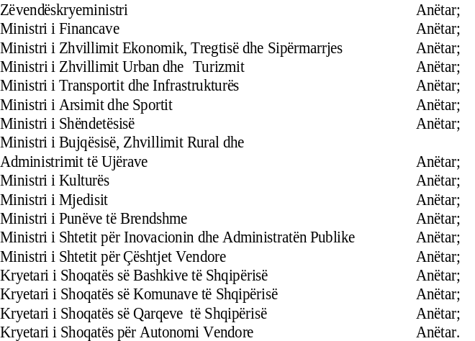

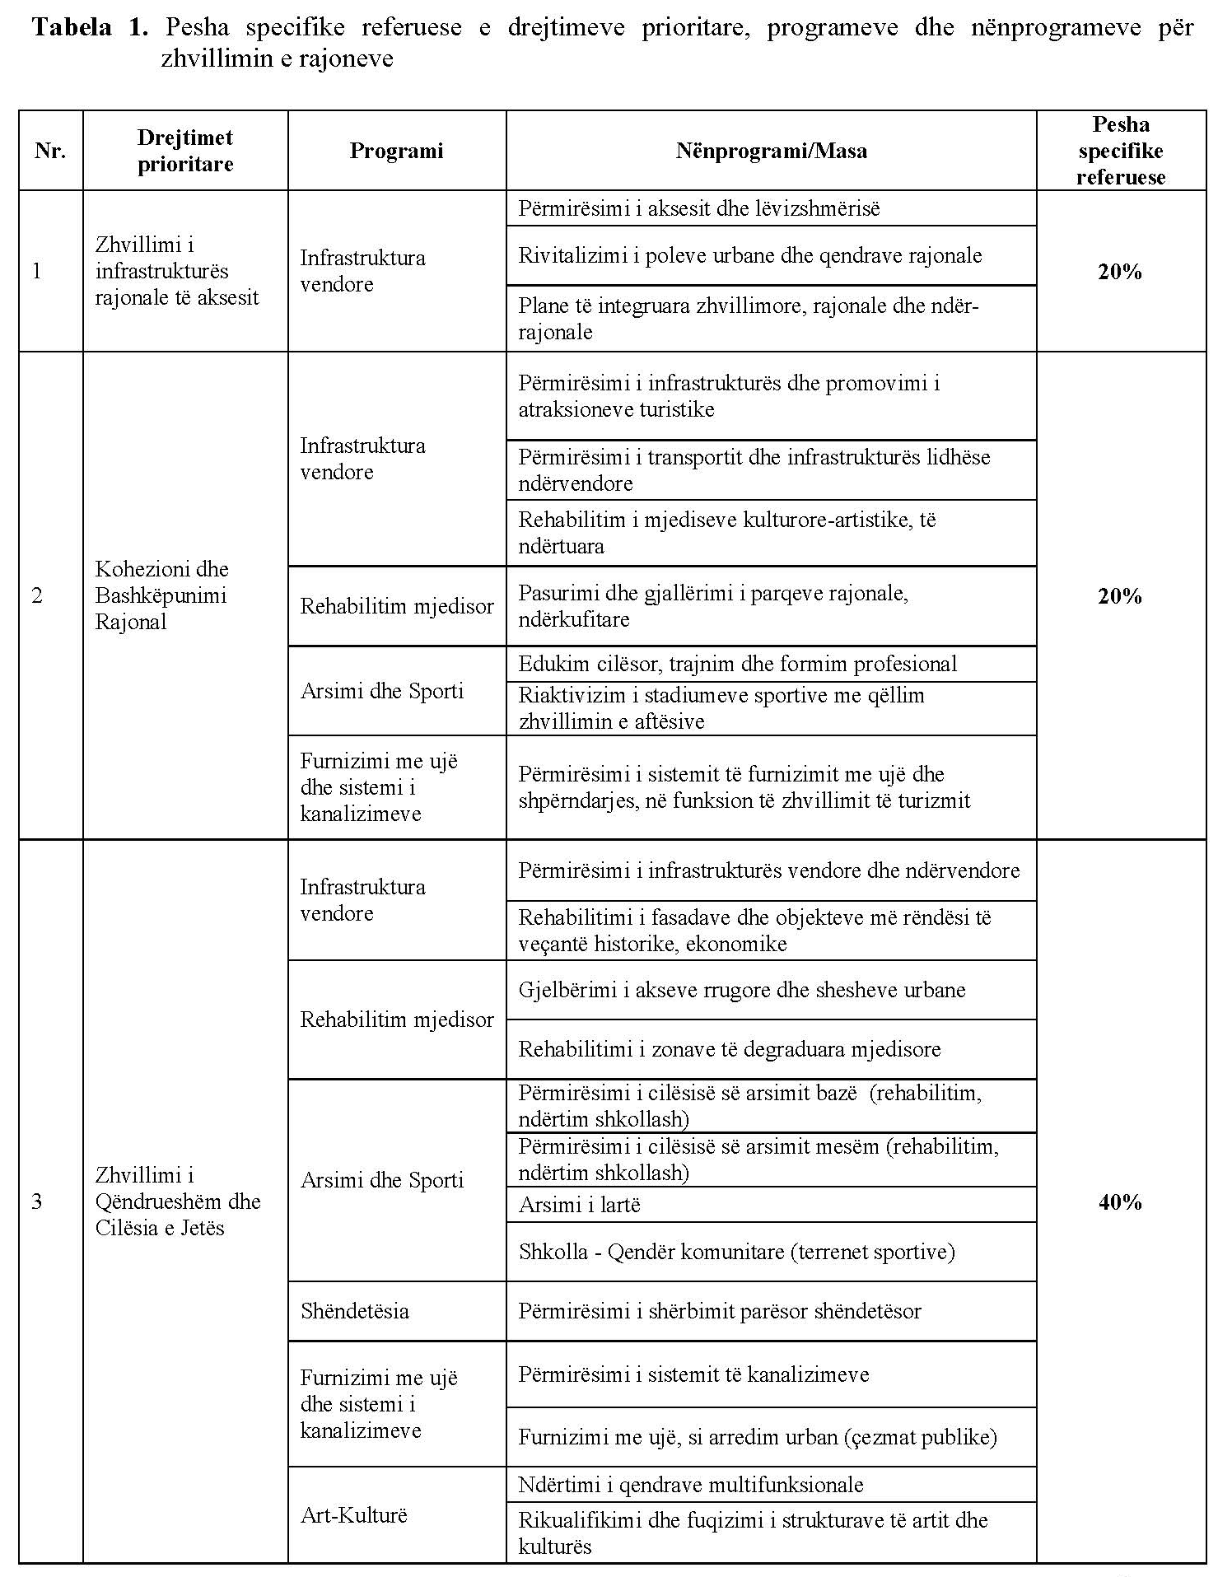

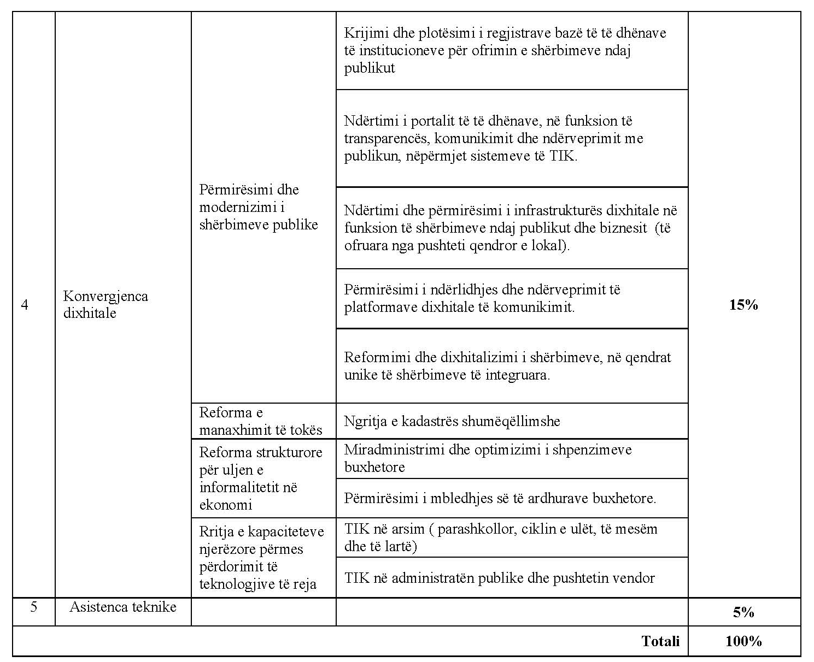

PROGRAMI OPERACIONAL
PËR ZHVILLIMIN RAJONAL
2015-2016

NJËSIA E BASHKËRENDIMIT TË PROGRAMEVE TË ZHVILLIMIT DHE PLANIFIKIMIT STRATEGJIK

